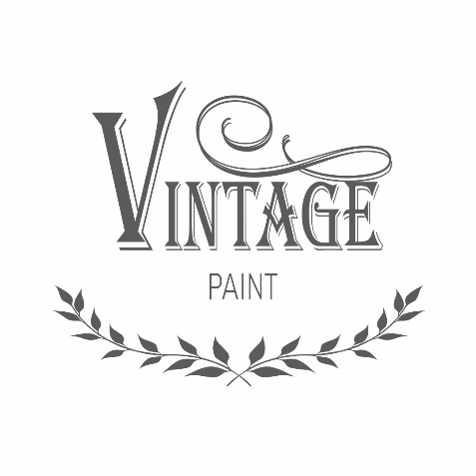
Všechno je o vášni ...
Inspirace minulostí, udržitelnost pro budoucnost.

Starožitný „Vintage“ vosk
JDL – Jeanne d´Arc Living

tuhý vosk, perfektní jako povrchová úprava, která zajistí větší trvanlivost projektu

- Chrání povrch a činí jej vodoodpudivým
- Vytváří krásné dekorativní efekty (patina, starožitnost atd.) na nábytku, předmětech a stěnách natřených barvami Vintage Paint
- Ideální také jako vosk k obnově dřeva

Způsob použití
Na dokonale suché povrchy naneste vrstvu vosku štětcem nebo měkkým bavlněným hadříkem bez podšívky.

Nechte asi 30 minut zaschnout.

Odstraňte přebytečný vosk otřením povrchu čistým hadříkem bez podšívky (důkladně otřete, abyste dosáhli lesklého vzhledu, nebo otřete lehce, abyste si udrželi neprůhledný vzhled).

Pro optimální ochranu postup opakujte. Maximální ochrany je dosaženo až po několika týdnech. Mezitím zacházejte s navoskovaným předmětem opatrně.

Vosk není vhodný pro povrchy v neustálém kontaktu s velkým množstvím vody.

Běžné čištění navoskovaného předmětu:
vlhkou houbou a neagresivními čisticími prostředky.

Chraňte před zdroji tepla a v blízkosti výrobku nekuřte.

V případě požáru:
k uhašení použijte CO2 nebo vodní sprej.

Nádobu skladujte na dobře větraném, suchém a chladném místě. Zlikvidujte obal a obsah v souladu s místními/ regionálními/ národními/ mezinárodními předpisy, platnými v místě použití.

Nástroje, které přišly do styku s voskem, spláchněte teplou vodou a mýdlem.

Další informace
Pokud nádobu nepoužíváte, uzavřete ji. Nepřevádějte obsah do jiných nádob pro skladování.

Nepolykejte, nevdechujte páry, vyhýbejte se kontaktu s kůží a očima. Používejte ochranné rukavice. Používejte ochranu očí a obličeje. V případě kontaktu s očima důkladně vypláchněte vodou. Pokud se objeví trvalé podráždění, vyhledejte lékaře.
V případě náhodného požití kontaktujte lékaře nebo nejbližší toxikologické středisko.
- Kód MAL 3-1 (1993)*

Složení:
Vintage vosk je čistý a přírodní produkt vytvořený podle starodávné receptury. Obsahuje čistý včelí vosk a čistý karnaubský palmový vosk.
Není určený pro vnitřní použití (ke konzumaci). Uchovávejte mimo dosah dětí.

*Kód vám řekne, jak se chránit před jakýmikoli zdravotními riziky spojenými s prací s produktem. Kód se používá pouze v Dánsku.

Kód MAL se skládá ze dvou čísel spojených pomlčkou. Jako příklad to může být 1-2. První číslo označuje bezpečnostní opatření, která musíte přijmout jako minimum, abyste zabránili vdechování par z obsahu těkavých látek ve výrobku. Druhé číslo označuje bezpečnostní opatření, která musíte přijmout jako minimum, abyste předešli zdravotnímu riziku spojenému s výrobkem, pokud přijde do přímého kontaktu s pokožkou nebo dýchacími cestami, nebo při požití.

Číslo před pomlčkou jde od 00 do 5 a číslo za pomlčkou od 1 do 6. Čím vyšší číslo, tím vyšší potřeba bezpečnostních opatření. Kdykoli je to možné, vždy vyberte produkt s nejnižším kódem, tj. 00-1.

Dánští pracovníci znají významy různých kódů MAL, když potřebují zvolit osobní ochranná opatření.

